

ГЛАВА ХОЛМОГОРСКОГО МУНИЦИПАЛЬНОГО ОКРУГА
АРХАНГЕЛЬСКОЙ ОБЛАСТИ
Р А С П О Р Я Ж Е Н И Е
от 08 ноября 2024 г. № 71
с. Холмогоры
О предоставлении разрешения на условно разрешенный вид использования земельных участков
В соответствии с Градостроительным кодексом Российской Федерации, приказом Росреестра от 10 ноября 2020 года № П/0412 «Об утверждении классификатора видов разрешенного использования земельных участков», правилами землепользования и застройки части территории Холмогорского муниципального округа Архангельской области, в границы которой входят территории деревень Васильевская, Григоровская, Красная Горка, Марковская, Матвеевская, Остров Гривы, Соснино, Чевакино, утвержденными постановлением министерства строительства и архитектуры Архангельской области от 16 октября 2023 № 68-п, на основании заключения о результатах общественных обсуждений по проекту решения главы Холмогорского муниципального округа Архангельской области о предоставлении разрешения на условно разрешенный вид использования земельного участка от 25 октября 2024 года, рекомендаций комиссии по землепользованию и застройке на территории Холмогорского муниципального округа Архангельской области по проекту решения главы Холмогорского муниципального района Архангельской области о предоставлении разрешения на условно разрешенный вид использования земельного участка от 25 октября 2024 года:
1. Предоставить разрешение на условно разрешенный вид использования следующих земельных участков:
1) земельного участка, обозначенного ЗУ1 в приложении № 1 к настоящему распоряжению, в кадастровом квартале 29:19:050901, площадью 483 кв.м, расположенного по адресу: Архангельская область, Холмогорский муниципальный округ, д. Васильевская, разрешенное использование - обслуживание жилой застройки. Территориальная зона Ж-1 – зона застройки индивидуальными жилыми домами. Код вида разрешенного использования (в соответствии с классификатором видов разрешенного использования земельных участков) 2.7;
2) земельного участка, обозначенного ЗУ1(1) в приложении № 2 к настоящему распоряжению, в кадастровом квартале 29:19:050801, площадью 1368,92 кв.м, расположенного по адресу: Архангельская область, Холмогорский муниципальный округ, д. Марковская, разрешенное использование - обслуживание жилой застройки. Территориальная зона Ж-1 – зона застройки индивидуальными жилыми домами. Код вида разрешенного использования (в соответствии с классификатором видов разрешенного использования земельных участков) 2.7;
3) земельного участка, обозначенного ЗУ1(2) в приложении № 2 к настоящему распоряжению, в кадастровом квартале 29:19:050901, площадью 431,46 кв.м, расположенного по адресу: Архангельская область, Холмогорский муниципальный округ, д. Васильевская, разрешенное использование - обслуживание жилой застройки. Территориальная зона Ж-1 – зона застройки индивидуальными жилыми домами. Код вида разрешенного использования (в соответствии с классификатором видов разрешенного использования земельных участков) 2.7. Обременение: охранная зона объекта ВЛ-10 кВ ф.Кехта в границах Холмогорского района Архангельской области (реестровый номер 29:19-6.131), публичный сервитут объекта электросетевого хозяйства "ВЛ-10кВ ф.Кехта" (реестровый номер 29:19-6.1600); водопроводная сеть 29:19:000000:2510.
2. Опубликовать настоящее распоряжение в газете «Холмогорский вестник» и разместить на официальном сайте Холмогорского муниципального округа Архангельской области в сети Интернет.

Исполняющий обязанности
главы Холмогорского муниципального
округа Архангельской области А.А. Арабинский

ПРИЛОЖЕНИЕ № 1
к распоряжению главы
Холмогорского муниципального округа
Архангельской области
от 08 ноября 2024 года № 71

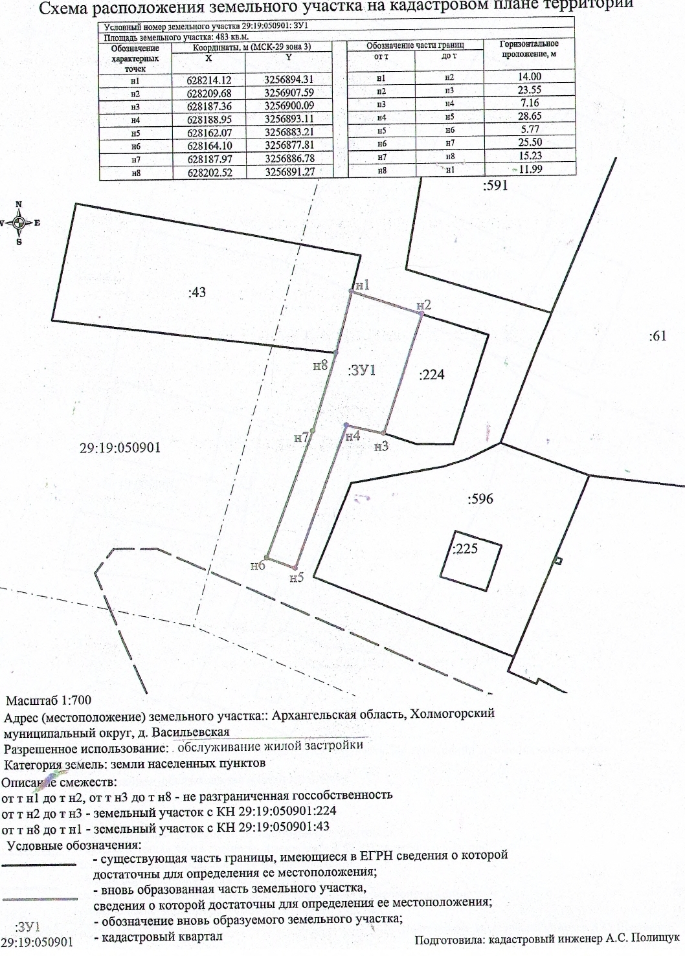

ПРИЛОЖЕНИЕ № 2
к распоряжению главы
Холмогорского муниципального округа
Архангельской области
от 08 ноября 2024 года № 71




